Erika Bjerström
Sveriges Television
105 10 Stockholm

Ubbhult den 7 januari 2019

Hej Erika!

I nyårshelgen skrev du följande på twitter som kommentar till en länkning jag gjort till en nyhetsartikel:

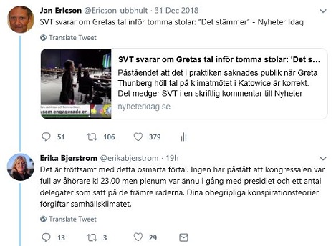

Jag ställde då en fråga till dig på twitter som jag tyvärr ännu inte fått något svar på:

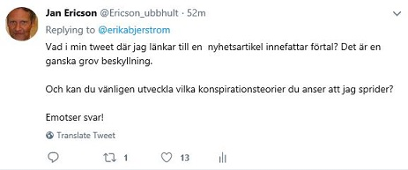

Jag sänder därför detta mer formella brev till dig, där jag upprepar min fråga. På vilket sätt menar du att jag som folkvald riksdagsledamot ägnar mig åt ”förtal” genom att länka till en nyhetsartikel där SVT själva medger att man spridit vilseledande information? Och vem har jag i så fall förtalat?

Själv är jag jurist till yrket, men kräver såklart inte att en journalist vid SVT ska ha koll på Sveriges lagar. Men förtal är ett brott och att som SVT-journalist i sociala medier beskylla en riksdagsledamot för en brottslig handling tycker jag kräver att man har riktigt ordentligt på fötterna.

SVT är en del av vår gemensamt finansierade Public Service och vi har som medborgare rätt att kräva bättre än så här av dess företrädare.

Jag emotser därför en dementi/ursäkt till mig, som du gärna även får lägga ut på twitter.

Med vänlig hälsning

Jan Ericson
Riksdagsledamot (M)

Backäckravägen 11
438 95 Hällingsjö

